Материально-техническая база проекта
«Школа ментальной арифметики для пожилых «Математик 55+»

- Абакус демонстрационный – 1 шт
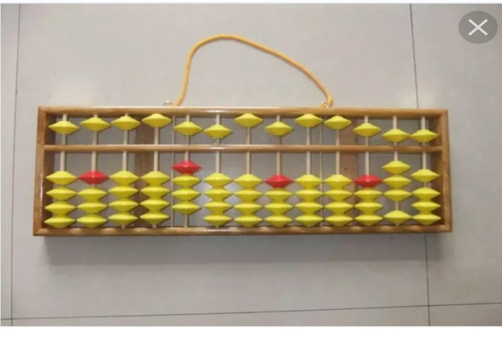

- Абакусы рабочие – 10 шт
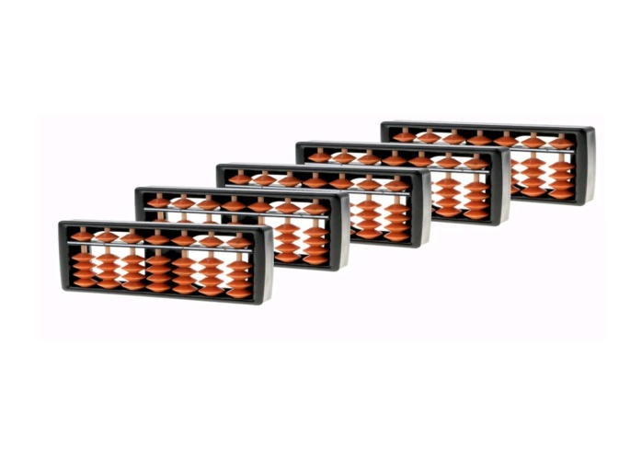
- Блокнот с заданиями – 5 шт
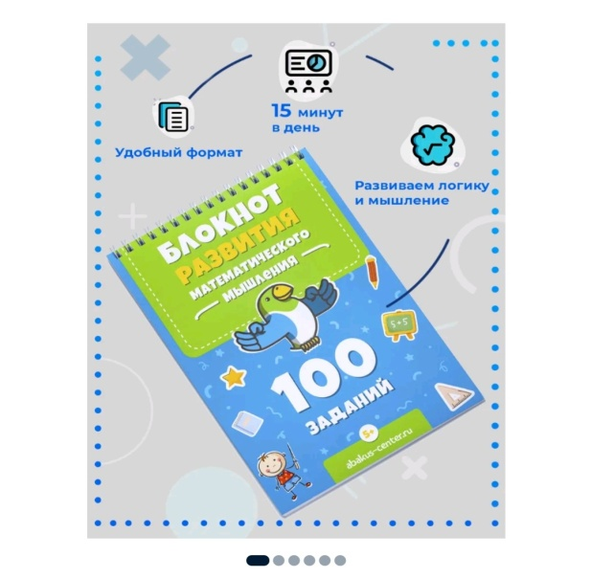

- Плакат «Цифры на абакусе» - 1 шт
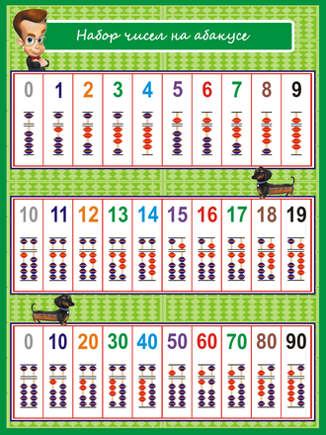

- Карты Струпа – 1 шт
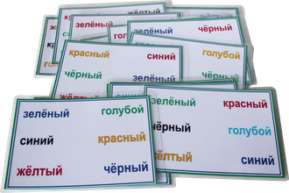

- Таблица Шульте – 1 шт
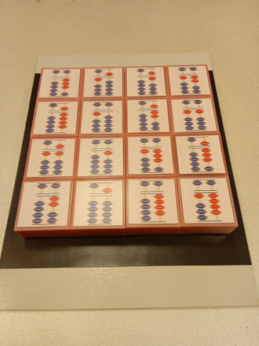

- Межполушарные доски – 3 шт
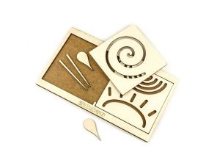
- Игра Uno Абакус мини – 1 шт
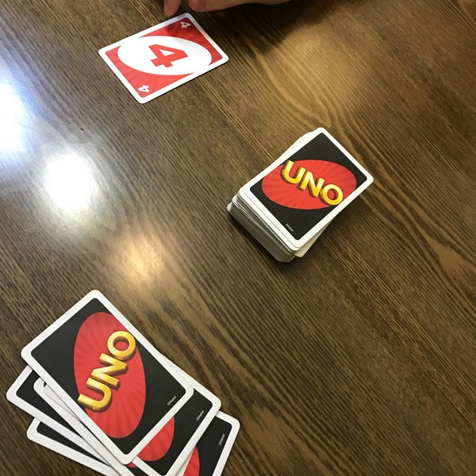

- Абакус мемори – 1 шт
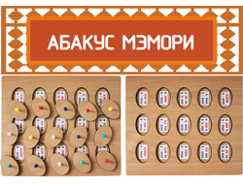

- Танграм – 5 шт
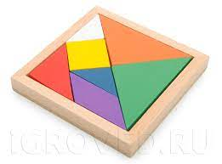

Игры:
- Кортекс 1 – 1 шт
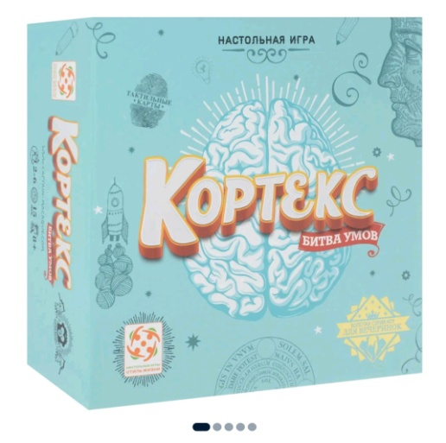
- Кортекс 2 – 1шт
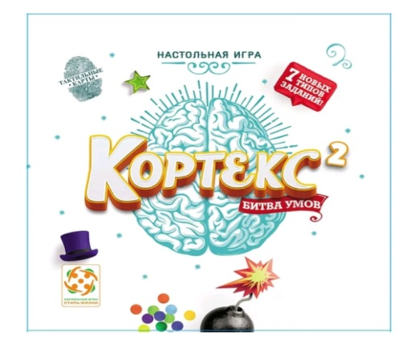
- Кортекс 3 – 1 шт
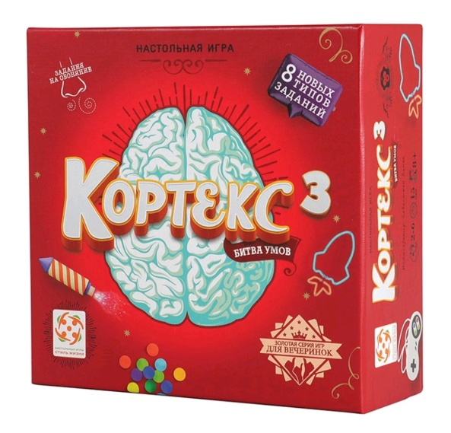

- Построй башню – 1 шт
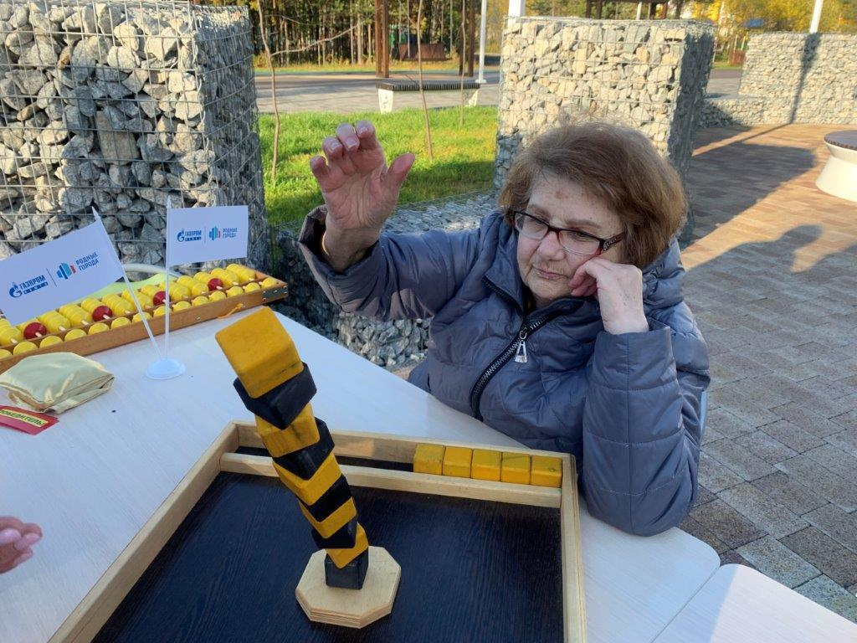

- Балансер – 1 шт
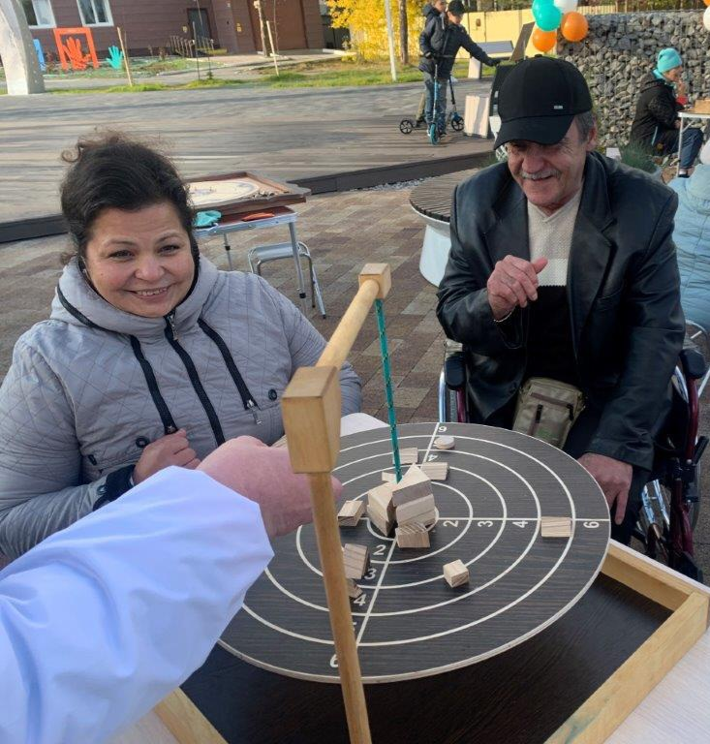

- Математическая боевая игра – 1 шт
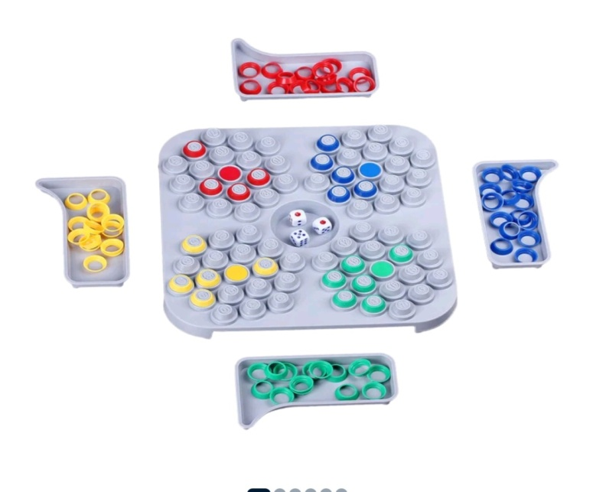

- Игра Крокинол (деревянная) – 1 шт
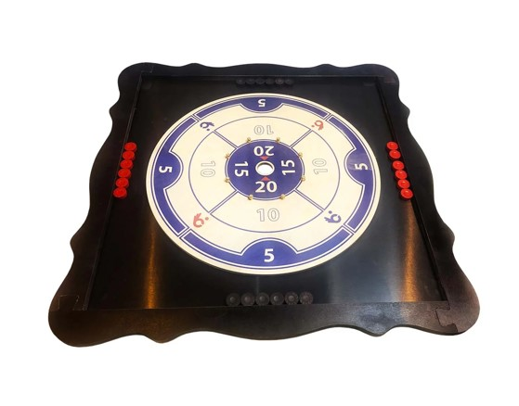

- Игра «Башня Ханой» деревянная) – 1 шт
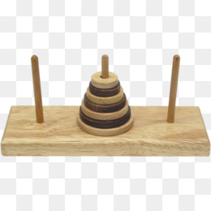

- Тернажер Балансборд – 1 шт (с дополнительными полями)
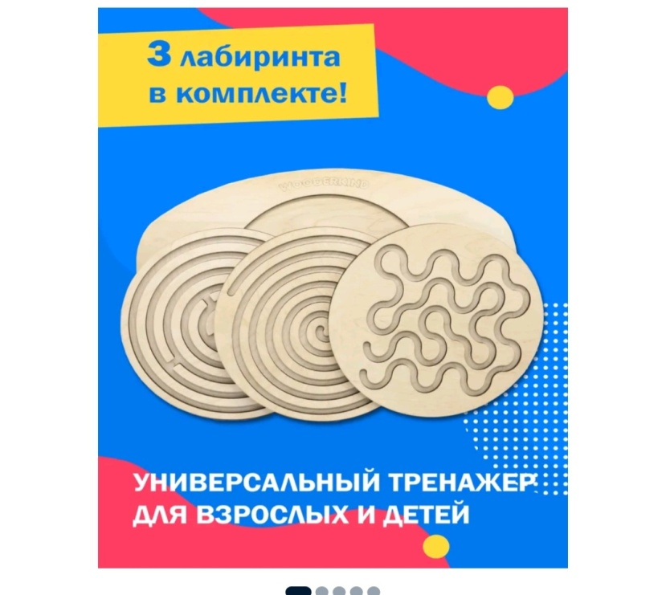
- Игра «Морской бой» (деревянная) – 1 шт
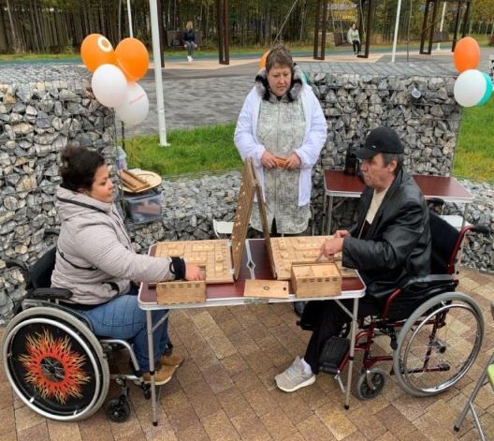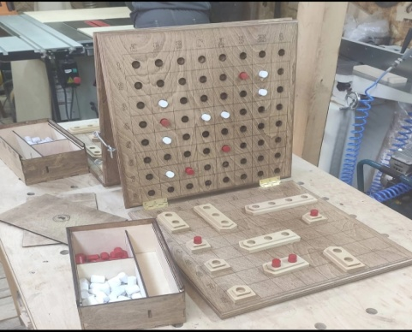

Ростовая кукла Нолик – 1 шт.

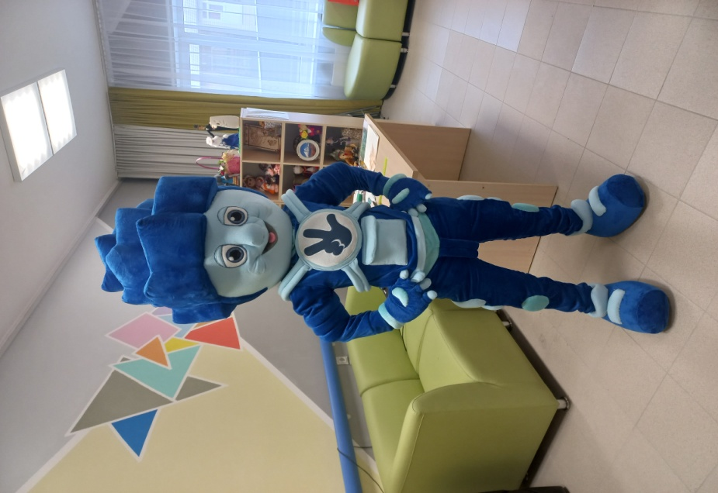

Дополнительное оборудование:

- Стол складной со скамейками – 2 шт
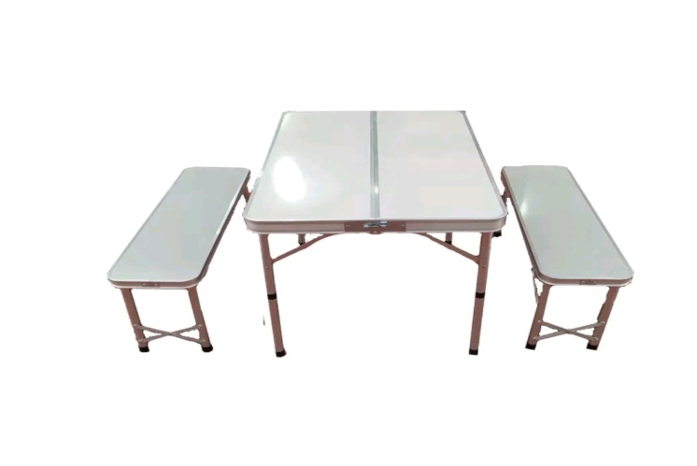

- Столы складные (со стульями) – 6 шт
